

青海大学软件正版化

Windows系统激活使用说明

信息化技术中心

2020年9月

Windows系统激活使用说明
特别说明：
必须下载青海大学微软正版化平台中的正版的windows操作系统及office软件，才可使用激活客户端正常激活。个人安装的ghost及其他镜像系统，无法激活。
一、下载Windows镜像
1、访问http://ms.qhu.edu.cn/，点击右上角“登录”
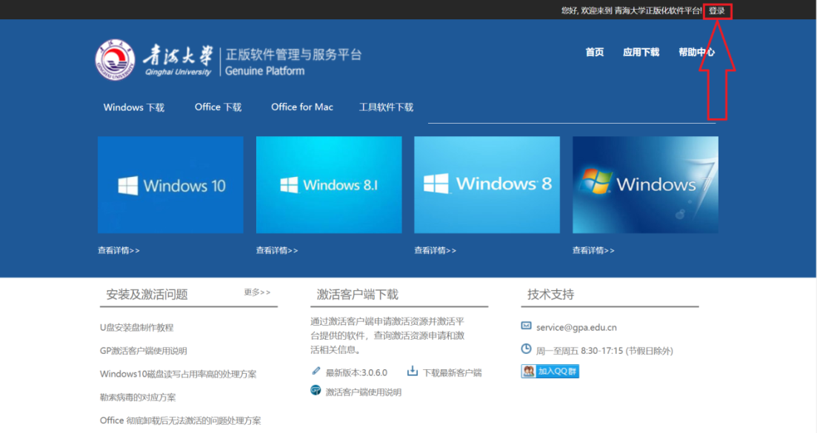
2、弹出统一身份认证页面，输入统一身份认证的账号和密码进行登录
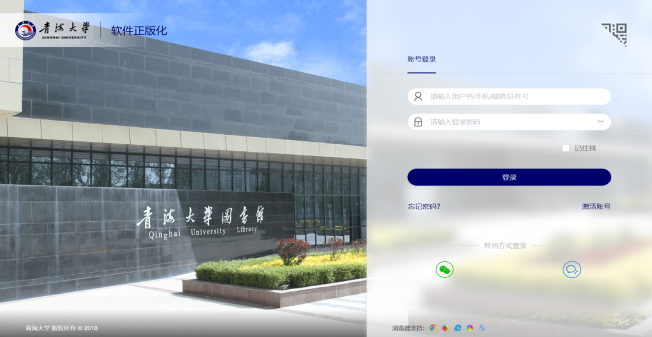
3、登录成功后点击“应用下载”可转跳到“应用下载”界面，，再点击”Windows“,选择所需的Windows镜像（win10、win8、win7）和工具软件中的“软碟通”进行下载，下载完毕后进行第2步骤。
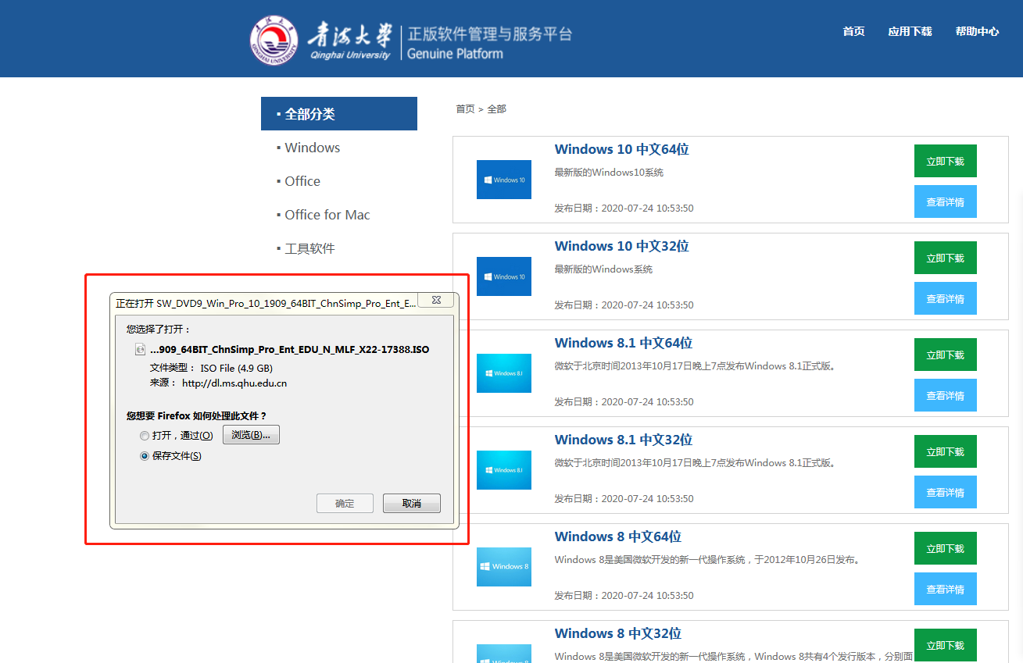
二、制作启动盘及系统安装
1、准备工具资源
（1）UltraISO（软碟通）点击下载；
（2）Windows ISO镜像文件；
（3）U盘（大于4G）。
2.安装UltraISO（软碟通）
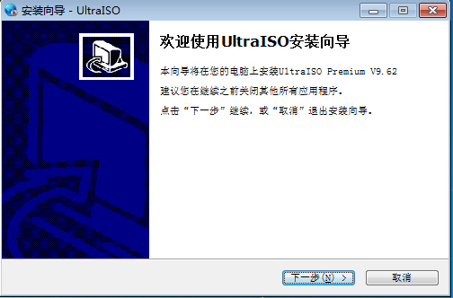
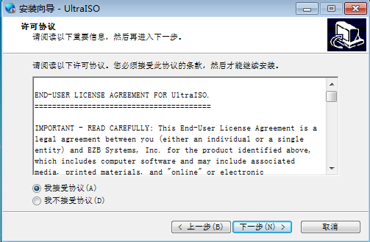
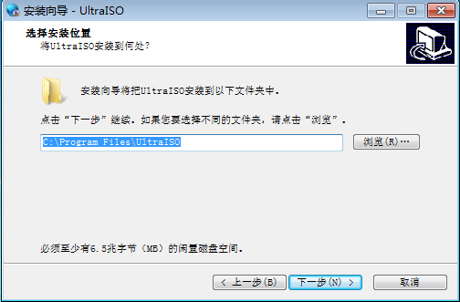
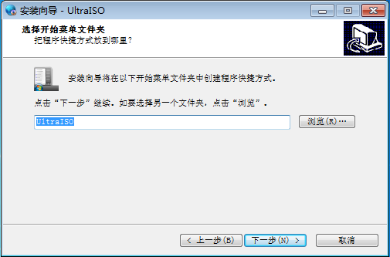
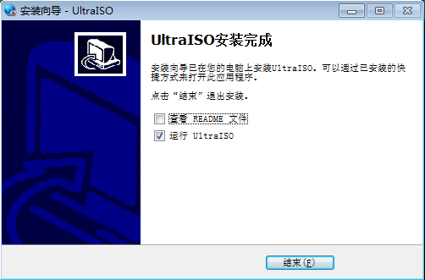
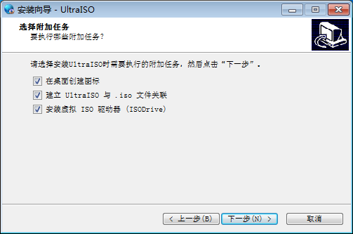
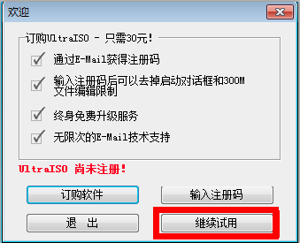
3、制作系统U盘
（1）右键点击UltraISO桌面快捷方式，选择以管理员身份运行
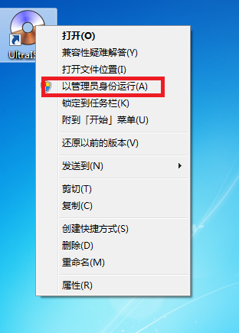
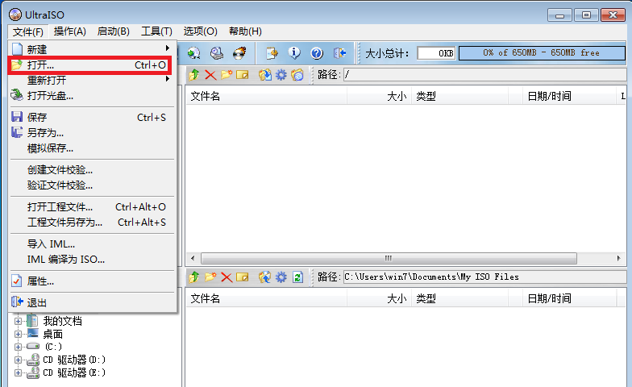
（2）选择下载好的镜像ISO文件
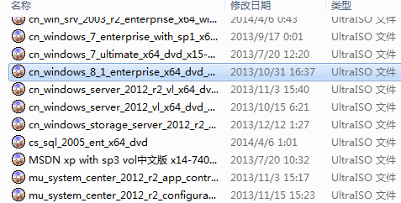
（3）点击启动-写入磁盘映像
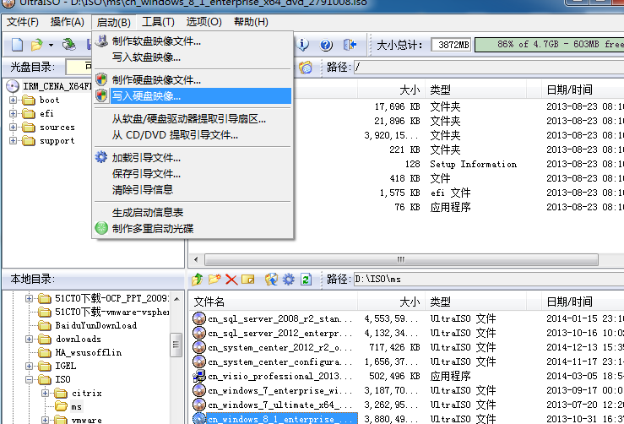
（4）硬盘驱动器选择插入的U盘，写入方式选择USB-HDD+，点击写入
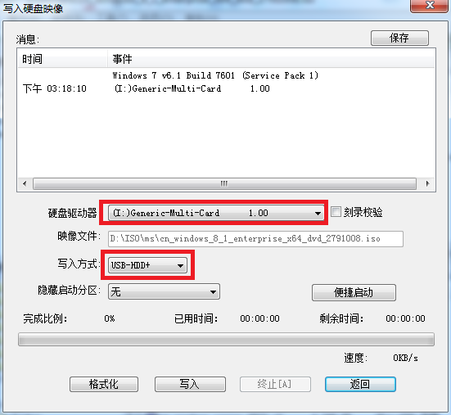
（5）写入时会格式化U盘，所以要先把U盘里的数据复制到他处
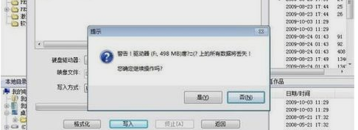
- 等待写入完成
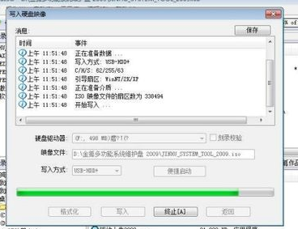
4、使用系统U盘安装操作系统
（1）将制作好的U盘插入电脑USB接口，开启电脑，大部分电脑时按F12，进入启动项选择， 使用联想G470为例重启或者开机，出现Lenovo LOGO 时迅速按下F12，进行启动项选择（品牌不同 启动项 的进入快捷键不同，可以在官网查找，也可以挨个尝试从 ESC F1到F12）
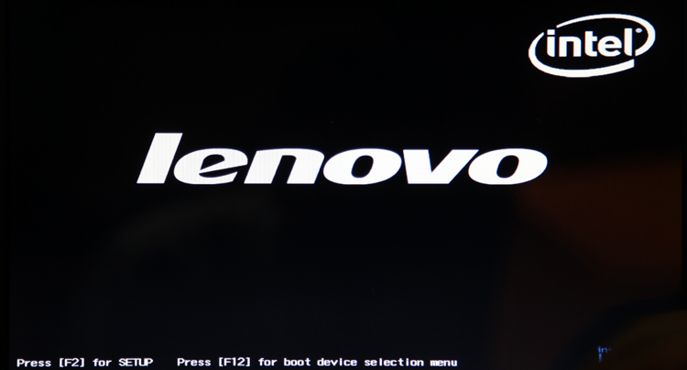
（2）选择USB HDD的项目按下键盘上的回车
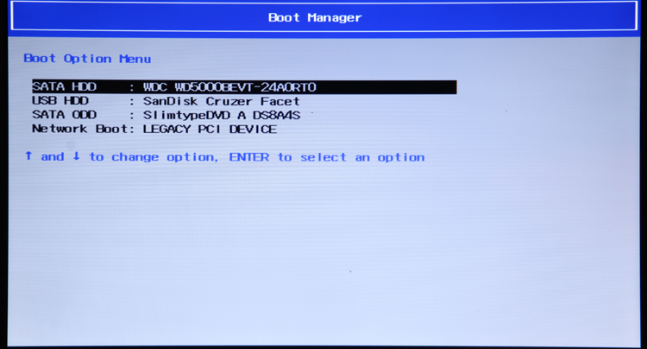
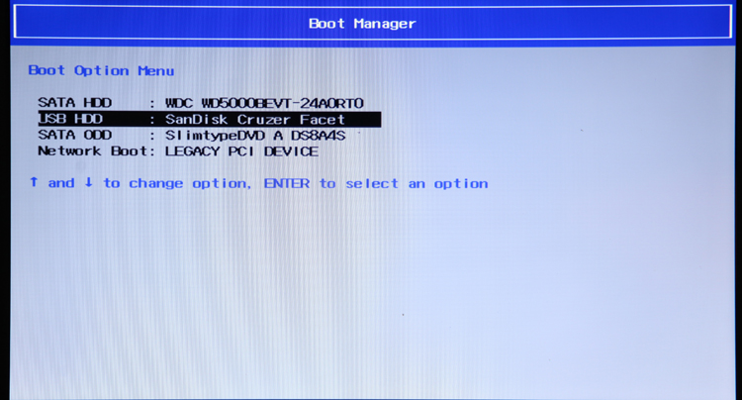
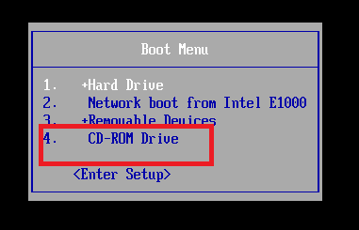
（3）按任意键继续
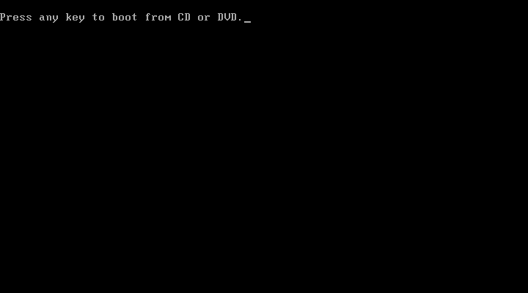
（4）选择语言，时间和货币格式，键盘和输入方法后，点击下一步
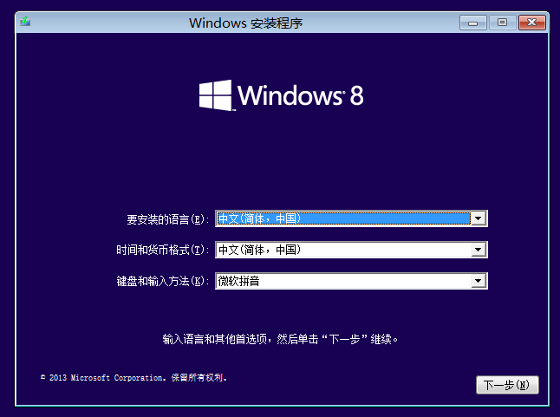
（5）点击现在安装
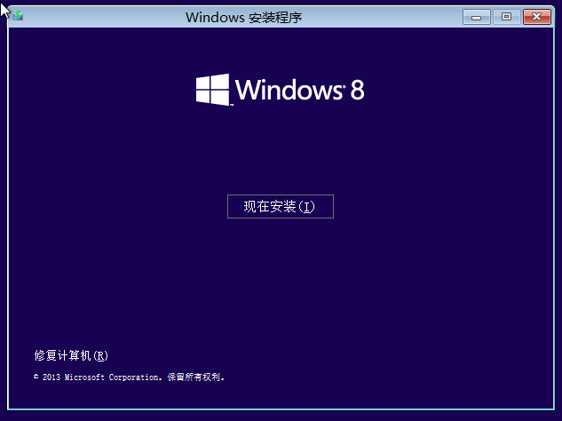
（6）勾选我接受许可条款，点击下一步
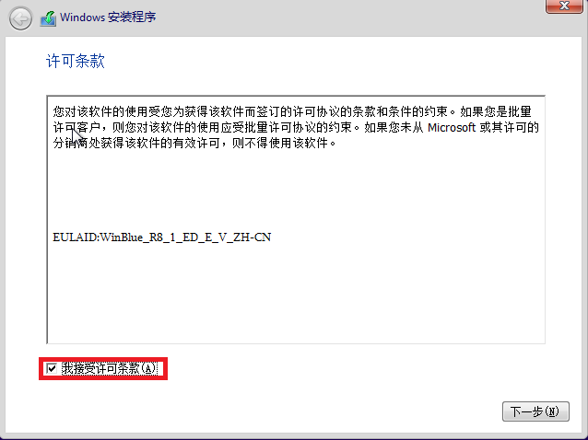
（7）点击自定义安装
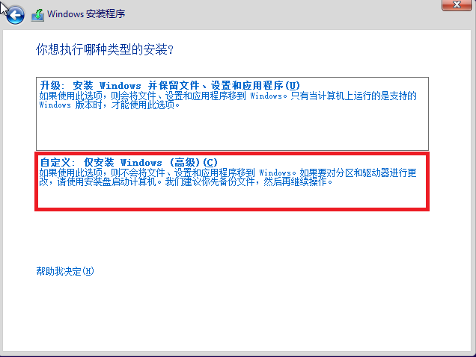
（8）选择要安装的分区，点击格式化
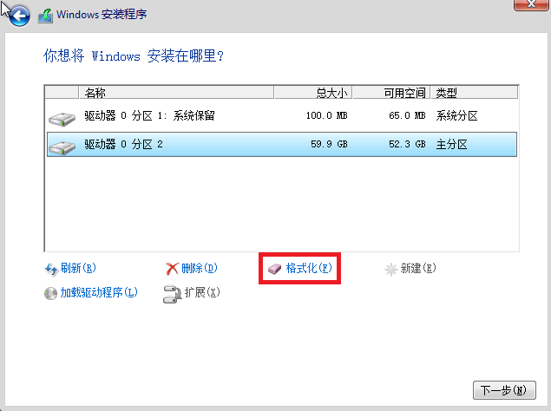
（9）点击确定，然后点击下一步
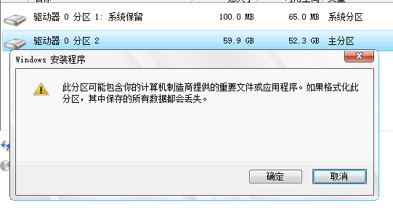
- 等待安装完成即可
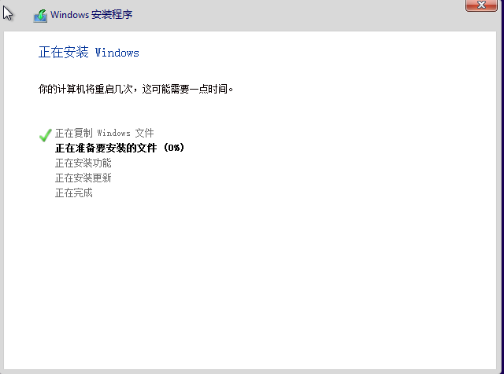
三、下载激活客户端
（1）访问http://ms.qhu.edu.cn/，点击“下载最新激活客户端”
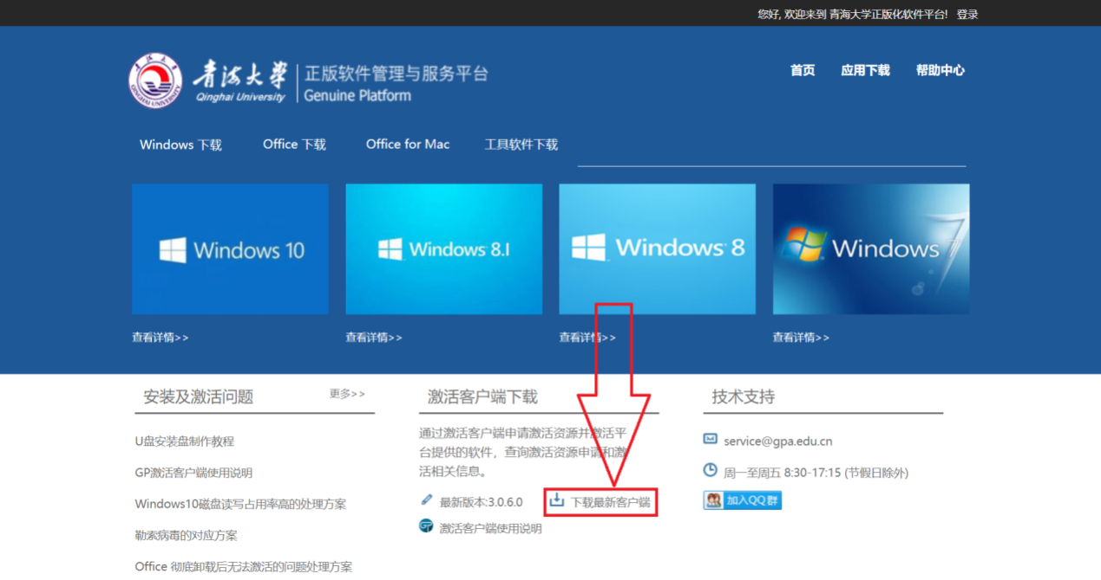
（2）点击下载后会跳转到登录页面，输入统一身份认证的账号和密码进行登录
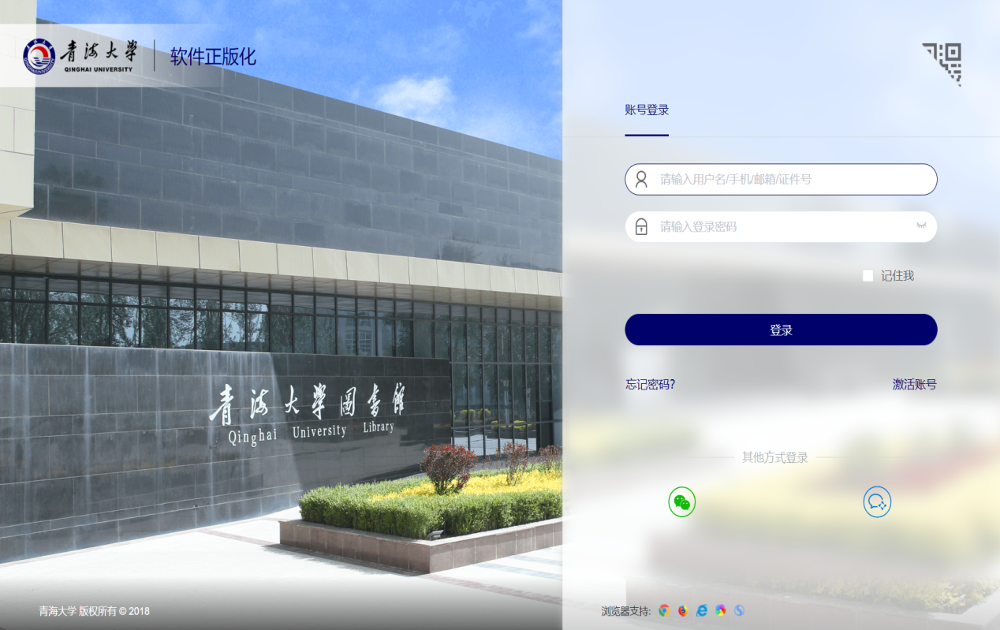
（3）登录成功后就可以下载激活客户端了
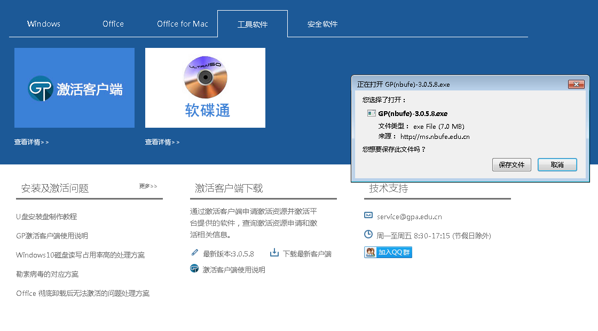
四、安装激活客户端
（1）下载下来后需要安装一下，双击运行下载的客户端程序
（2）点击“是”允许安装
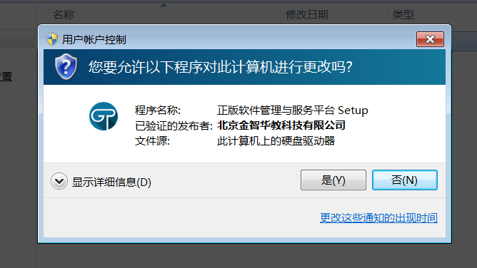
（3）选择安装语言
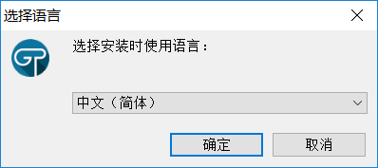
（4）选择安装位置
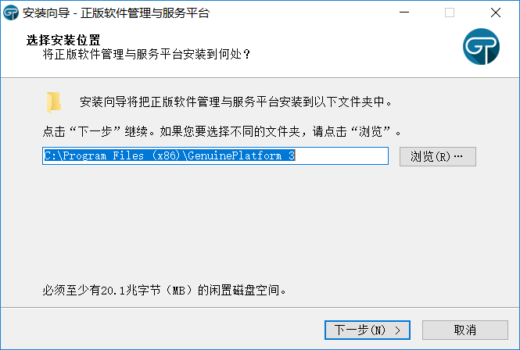
（5）其余保持默认即可
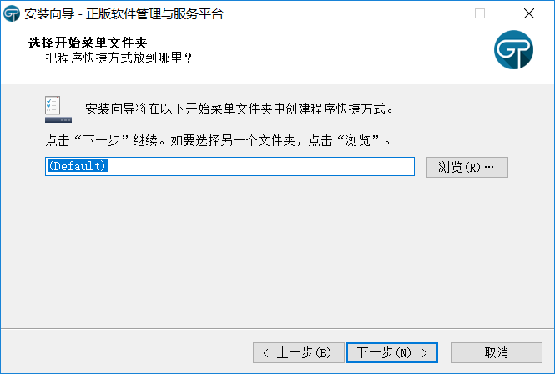
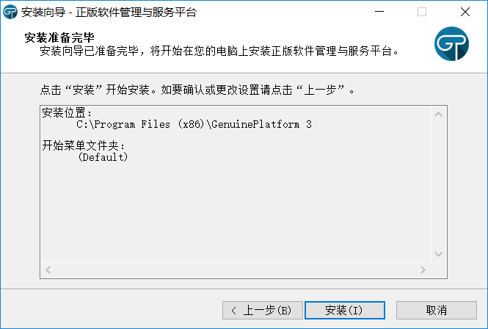
（6）开始安装
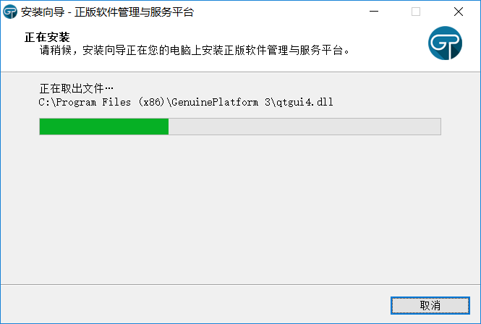
（7）安装完成
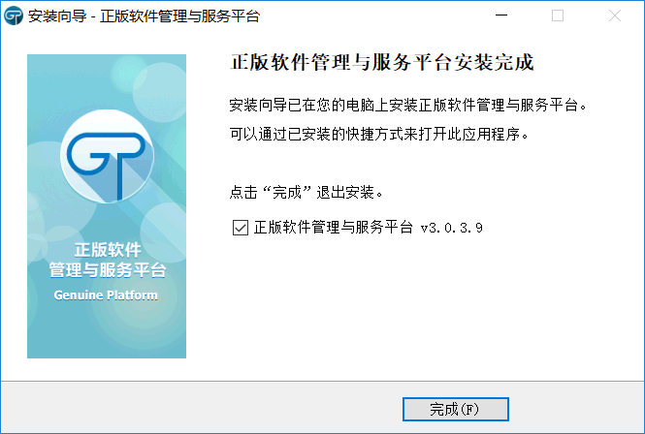
五、激活Windows和Office
（1）安装完成后会自动弹出客户端登录界面或者点击网页上的登录按钮
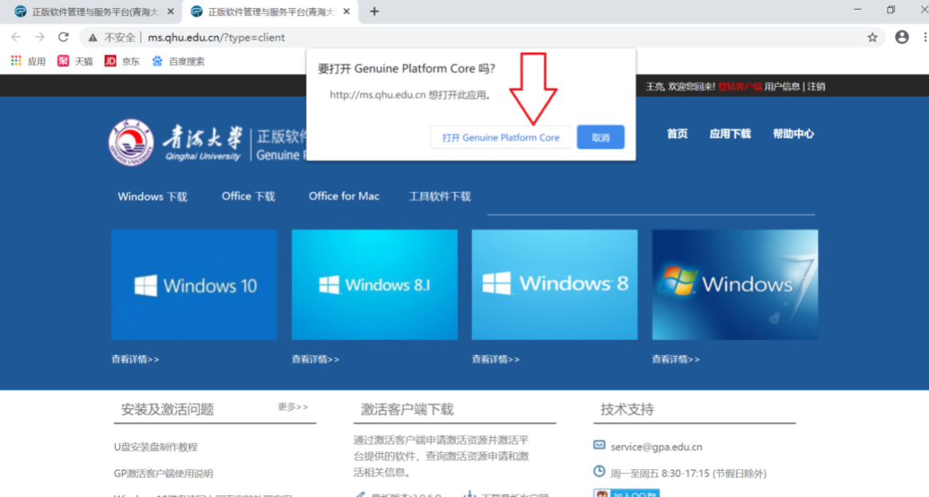
（2）点击登录客户端，登录成功后点击登录客户端会自动弹出产品激活窗口（windows默认分配了10次激活次数，每激活成功一次就减一次）
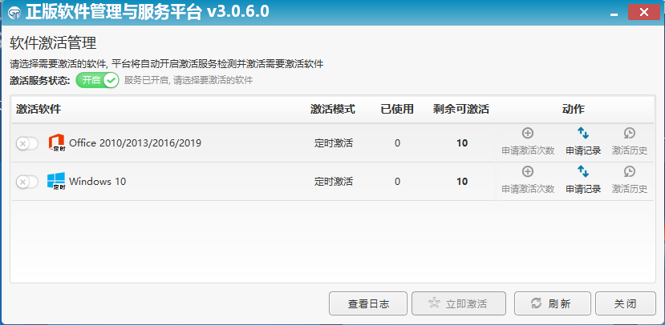
（3）在左边勾选上需要激活的产品，然后点击“立即激活”
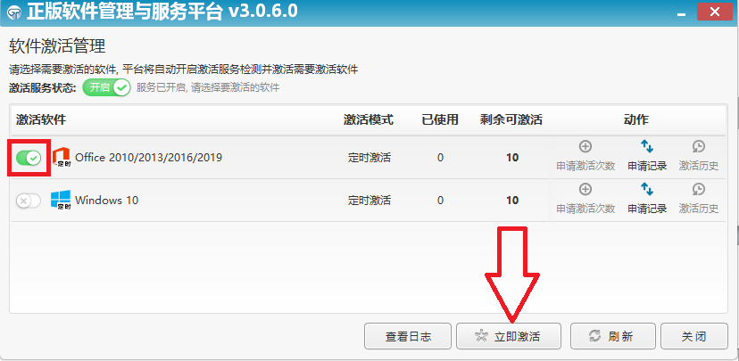
（4）激活完成后桌面右下角会弹出激活成功或失败的提示
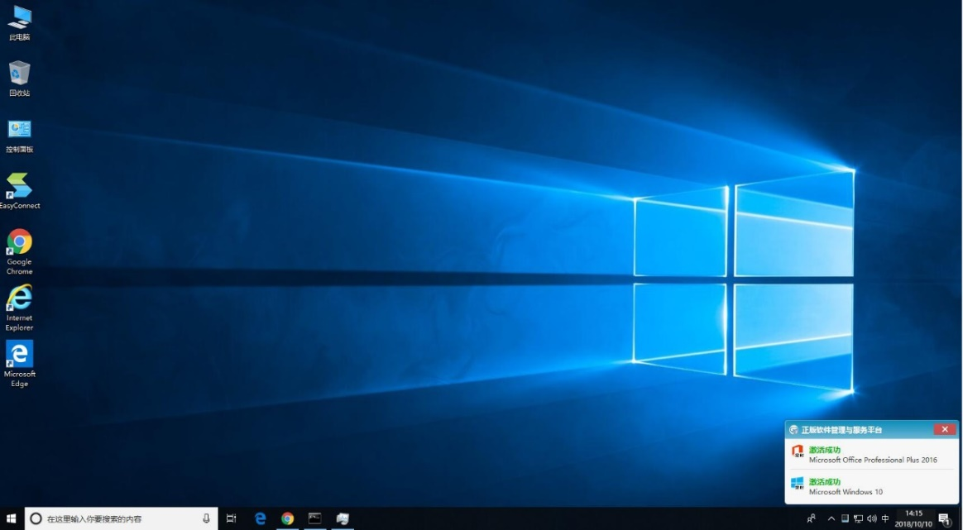
至此，Windows和Office的激活已完成，可以选择卸载或继续保留此激活客户端。

